國立大里高中九十七學年度第一學期 高三數學科（自然組）第二次期中考試題 命題教師：邱繼輝老師
班級： 三 年 ______班 座號：_____ 姓名：________ 試題共3頁 ,第1頁

一、多重選擇題：(每題6分，共18分；多一個答案或少一個答案給一半，其餘不給分)
1. （ ）下列選項中的行列式，哪些與行列式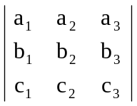相等？ (Ａ)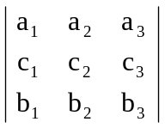 (Ｂ)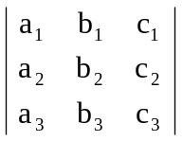
(Ｃ)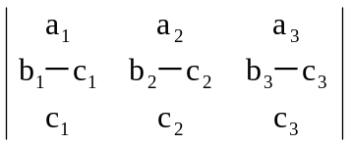 (Ｄ)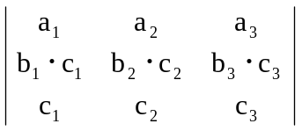。

2. （ ）下列各行列式何者之值等於零？ (Ａ)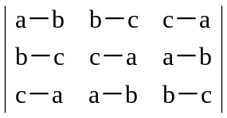 (Ｂ)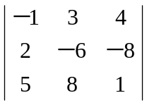 (Ｃ)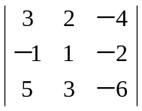
(Ｄ)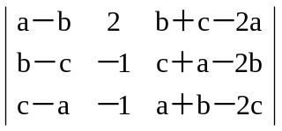 (Ｅ)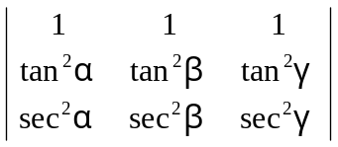。

3. （ ）若方程組有解，且a，b，c為實數，則下列敘述何者正確？
(A) a＝－2，b＝1，c＝1 (B) a為b與c的算術平均數 (C) 此方程組有唯一解
(D) 此方程組有無限多組解 (E) 此方程組有幾組解，端視a，b，c之值而定

二、填充題：(共66分)
1. 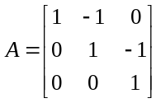，則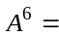___________。

2.設矩陣 A＝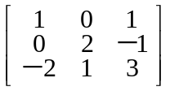，其反矩陣為 A^{－1}＝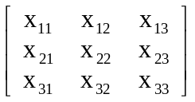，則 x₂₂＝【 】。

3.給定坐標空間中四點 P（1，－1，0），Q（－3，1，4），R（4，7，1），S（3，－4，5），以連線段 PQ，PR，PS 為三邊做一平行六面體，則這平行六面體的體積=___________。

4.設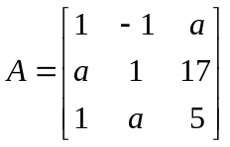，其中 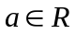, 若A沒有反方陣, 則= 。(有三個答案，一個給2分)

5. 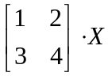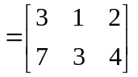 ，則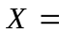_________。

6.設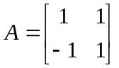, 若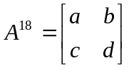, 則 。

國立大里高中九十七學年度第一學期 高三數學科（自然組）第二次期中考試題 命題教師：邱繼輝老師
班級： 三 年 ______班 座號：_____ 姓名：________ 試題共3頁 ,第2頁
7.設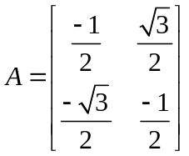，則滿足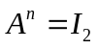的最小自然數_________。

8.A＝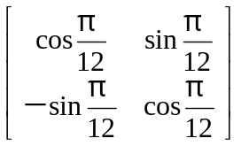，A^{t} 表示 A 的轉置矩陣，則 A¹²（A^{t}）⁶＝【 】。

9.設M為一3 × 2矩陣，而且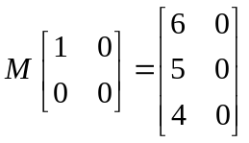，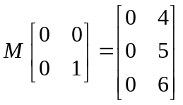，則
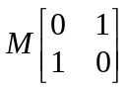=________。
10. 若有θ使下述方程組不只有一組解，則 sinθ＋cosθ的值=____________。

11.P(x , y)為不等式組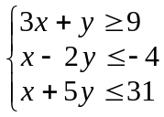所表圖形上任一點，且S = kx + y在(1 , 6)有最小值，則k之範圍為k ≥______。

三、計算題：(共16分)
1. 某人有樓房一幢，室內占地 70 坪，欲分租給學生；房間分為兩類，大房每間占地 6 坪，可住 4 名學生，月租每人 400 元；小房每間占地 4 坪，可住 2 名學生，月租每人 550 元。但大房裝潢費用每間需 8000 元，小房每間要 6000 元。如果某人現有十萬元準備用於裝潢且學生來源不用顧慮，則應隔大房、小房各多少間，才可得最大月租收益？

2. 假設有一學生，從家裡到學校有甲、乙兩路線可以走。他的習慣是：他決定若某一天走甲路線上學，則次日一定走乙路線上學；若某一天走乙路線上學，則次日以丟一枚公正硬幣出現的正、反面決定走甲路或乙路線上學。(1)試寫出其轉移矩陣。 (2)若某天他以丟硬幣開始依照上列習慣選取上學路線，則他在第三天走甲路線上學的機率為多少？ (3) 同(2)，長期而言(指穩定狀態)，他走甲、乙兩路線上學的機率各約為多少？

國立大里高中九十七學年度第一學期 高三數學科（自然組）第二次期中考試題 命題教師：邱繼輝老師
班級： 三 年 ______班 座號：_____ 姓名：________ 試題共3頁 ,第3頁

答案卷
- 多重選擇題：(每題6分, 共18分)
1. | 2. | 3.
- 填充題：(每題6分, 共66分)

1. | 2. | 3. | 4. | 5. | 6.
 |  |  | 有三個答案，一個給2分
7. | 8. | 9. | 10. | 11.
三、計算題：(16分, 未寫出計算過程不予計分)
1. | 2.

國立大里高中 九十七學年度第一學期 高三數學科 第二次期中考試題 命題教師：邱繼輝老師
班級： 三 年 ______班 座號：_____ 姓名：________ 試題共3頁 ,第3頁
答案卷
- 多重選擇題：(每題6分, 共12分)
1. | 2. | 3.
(Ｂ)(Ｃ) | 全 | (Ｂ)(D)
- 填充題：(每題6分, 共66分)
1. | 2. | 3. | 4. | 5. | 6.
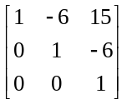 | 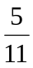 | 22 | 1,4,-3 | 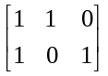 | -512
7. | 8. | 9. | 10. | 11.
3 | 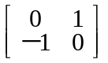 | 答：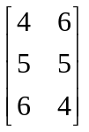 | 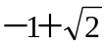 | 答：k ≥ 3
三、計算題：(16分, 未寫出計算過程不予計分)
1.  答案：假設大房、小房分別隔了 x，y 間  條件限制為  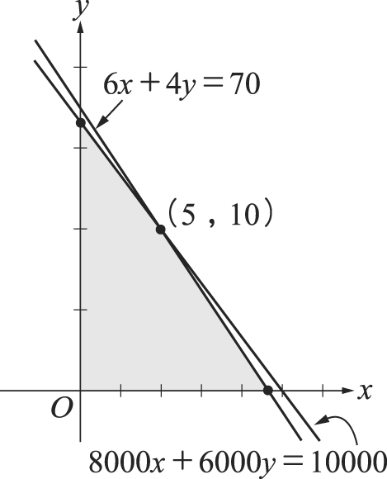  目標函數為 1600x＋1100y  可行解區域的頂點為（0，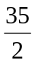），（5，10），（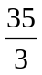，0）  但 x，y 為整數，故代入頂點附近的格子點  答：隔成大房 5 間，小房 10 間，可得最大月租 19000 元 | 2.(1)  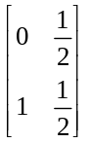  (2)  (3)  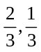
  （x，y） | 1600x＋1100y
  （0，17） | 18700
  （5，10） | 19000 | →最大值
  （11，0） | 17600

